Cultura e diversão na Terra do Nunca

Talvez a Terra do Nunca seja um lugar bem longe, talvez não, porque não sabemos onde é, pois não fomos até lá. Pode estar ao nosso lado, quem sabe a nossa imaginação seja assim tão grande como é de uma criança!

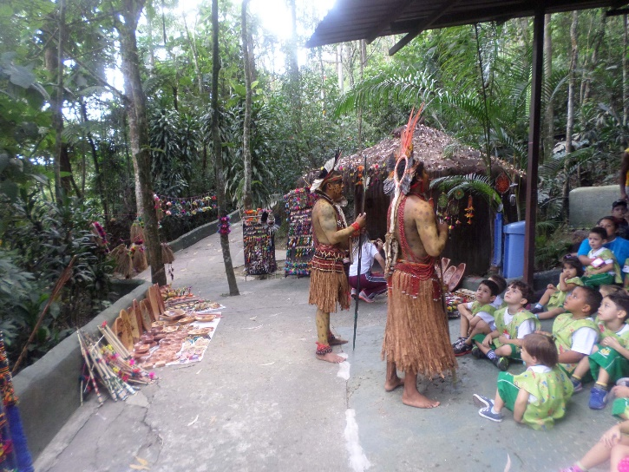

Por via das dúvidas, fomos para um lugar bem longe! Longe para nós que estamos no Ipiranga, pois quem já está lá, é perto. Estivemos em passeio na Chácara Encantada, na Zona Leste com todas as crianças e como fomos no dia do índio, estava lá uma tribo do extremo da Zona Sul, quanta viagem! Os índios estavam demostrando a cultura, o artesanato, músicas e um pouco da história da tribo. Pura cultura!

Além do aprendizado, as crianças puderam aproveitar muito a piscina, pois estava muito calor e se divertir com a ponte pênsil. E porque não dizer: viver um pouco da vida de índio. Éh, bem pouquinho!

Na Estação Adolescer tivemos outras coisas bem legais, como a festa dos aniversariantes, a festa da Páscoa com uma deliciosa bacalhoada, o artesanato, no qual confeccionamos cestas com potes de sorvete. As crianças levaram para casa diversos tipos de chocolate dentro do pote. E ainda recreação esportiva com professor Cristiano.

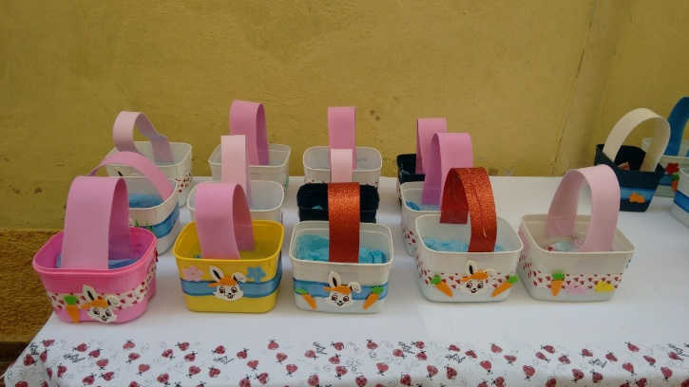

Não foi só isso não, o Dia de Comer Pastel na Feira foi uma diversão à parte!

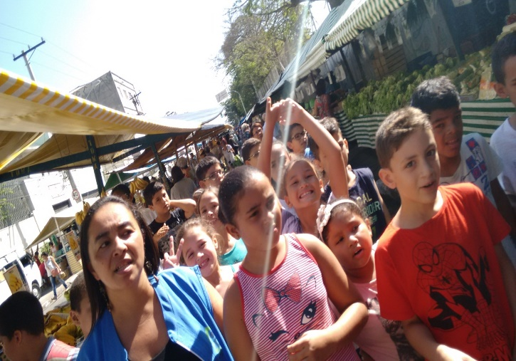

E por fim, como a vida não é só diversão, neste abril de 2016 estivemos no ESPASO-Espaço Público do Aprender Social na Vila Clementino, para curso de capacitação sobre Convívio, onde vários pontos foram discutidos: conflito, preconceito/discriminação, abandono, apartação, confinamento, isolamento, violência e chamadas de vulnerabilidades relacionais.

Estamos com uma nova auxiliar de cozinha, que é mãe de uma criança do CCA. A funcionária vem desempenhando muito bem a sua função, é dedicada, faz tudo com muita alegria.

Escrito por Maria Lanzoni e Lucas Brizzola.

Sobre nós

Eu, Lucas, desenvolvo um trabalho voluntário e a Maria é funcionária na Estação Adolescer e através desta desenvolvemos as crianças e os adolescentes com diversas atividades que estimulam o lazer, a cultura, o esporte, as artes e reforço escolar. O trabalho também é estendido às famílias, através de palestras sobre saúde e higiene, planejamento familiar, educação de filhos, entre outras. Atende diariamente 60 crianças e adolescentes de 6 a 15 anos, em período complementar às atividades escolares.

A Estação Adolescer é uma das unidades do IHDI – Instituto Humanização e Desenvolvimento Integral (www.ihdi.org.br), o qual é reconhecido e certificado oficialmente como utilidade pública municipal, estadual e federal, o que têm possibilitado o desenvolvimento e a manutenção de parcerias públicas e privadas com transparência, integridade e resultados efetivos para a melhoria da vida em sociedade.